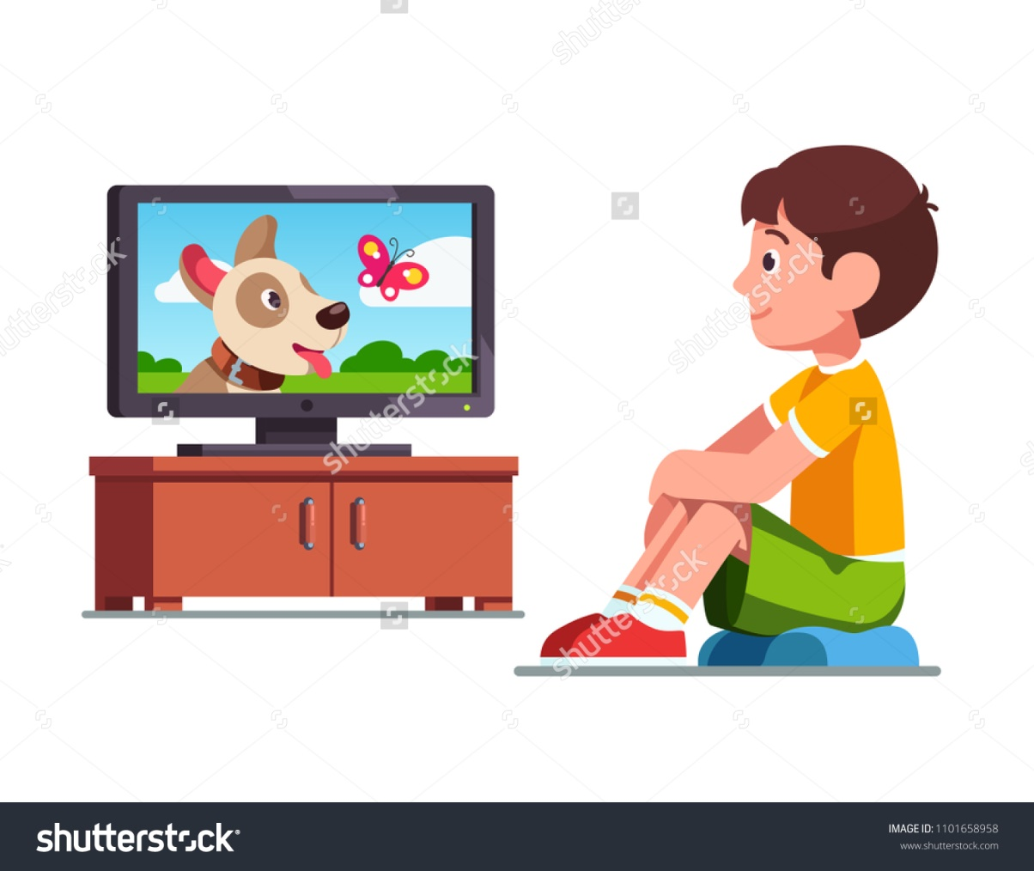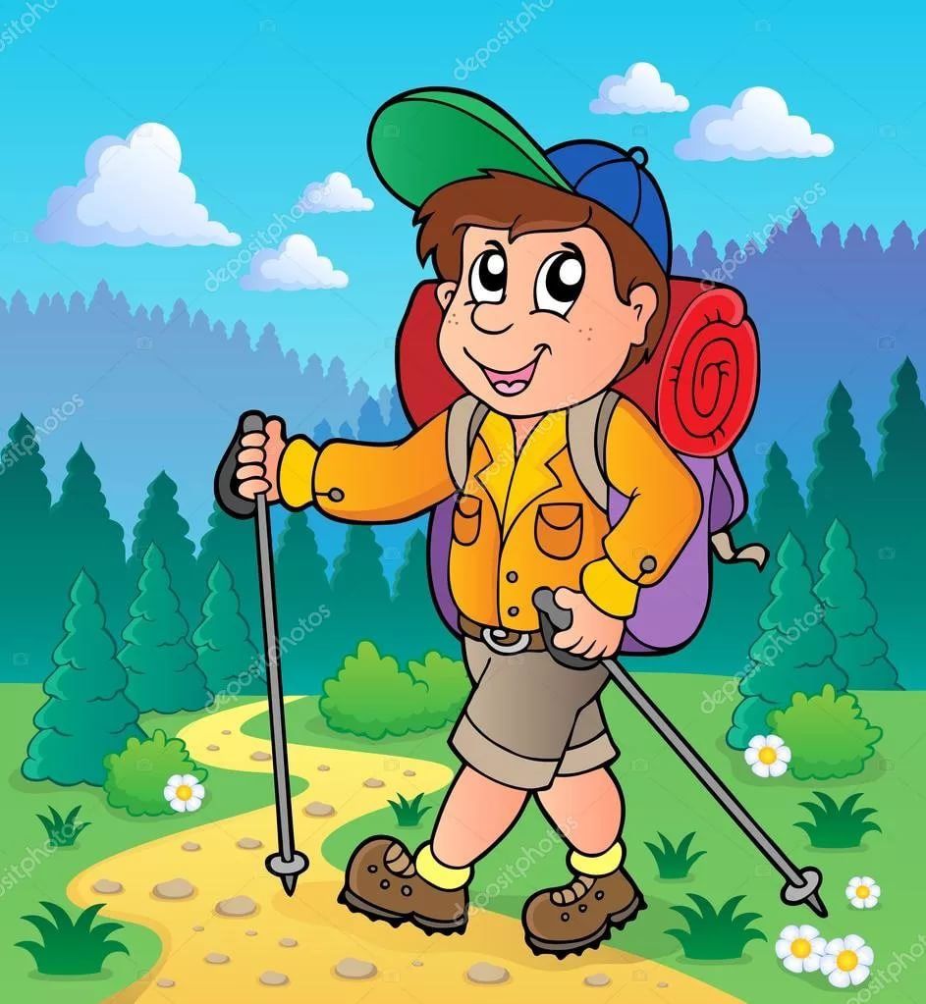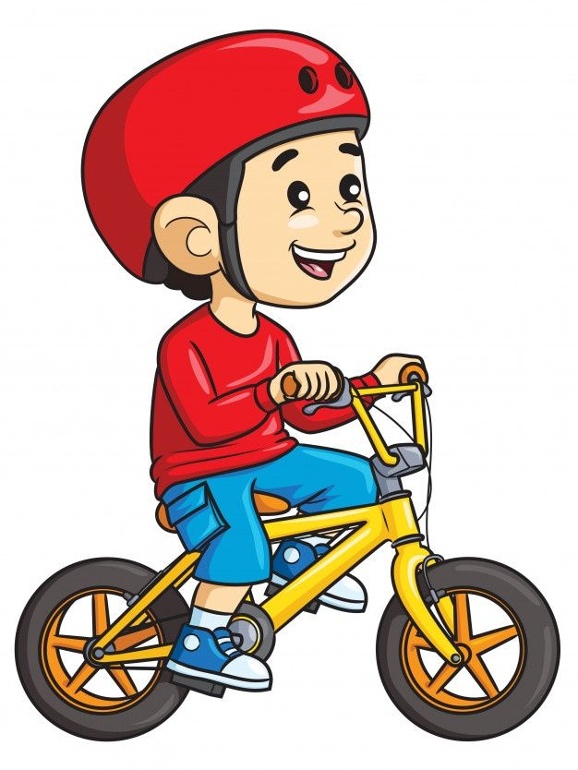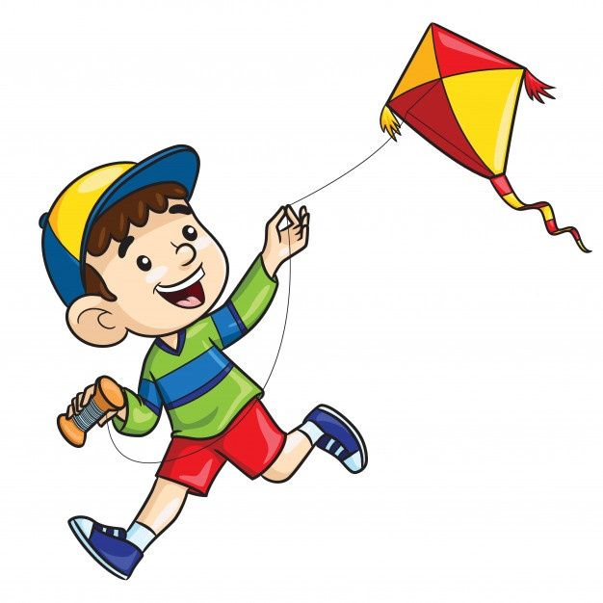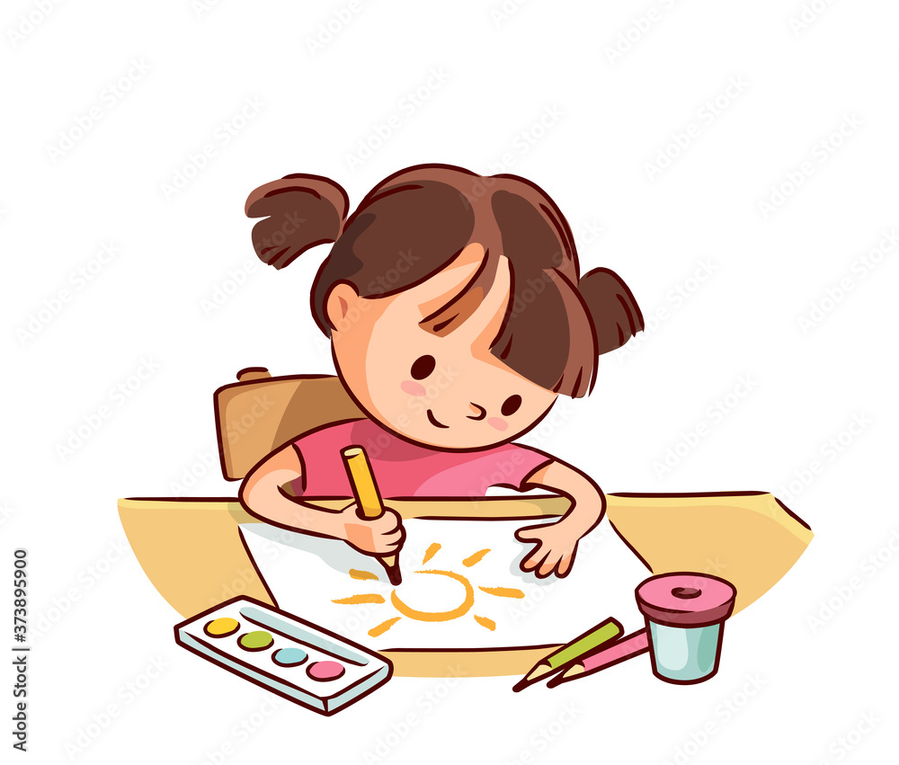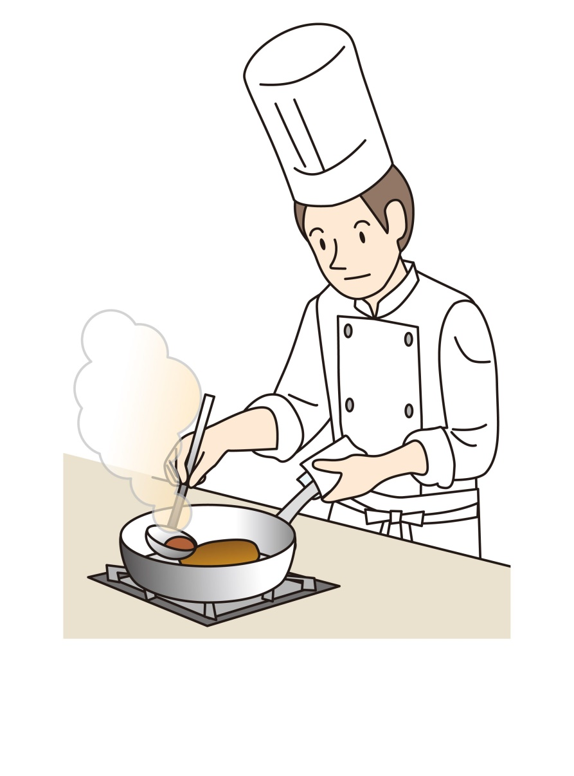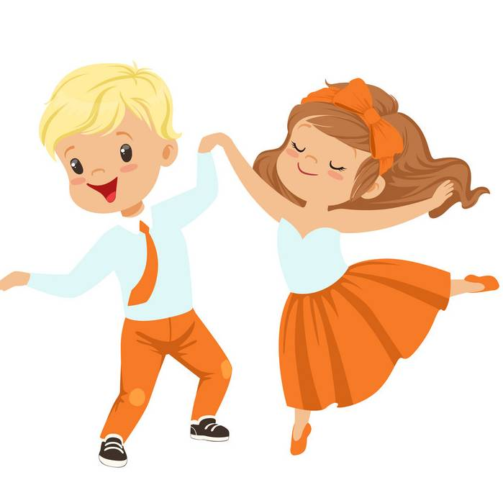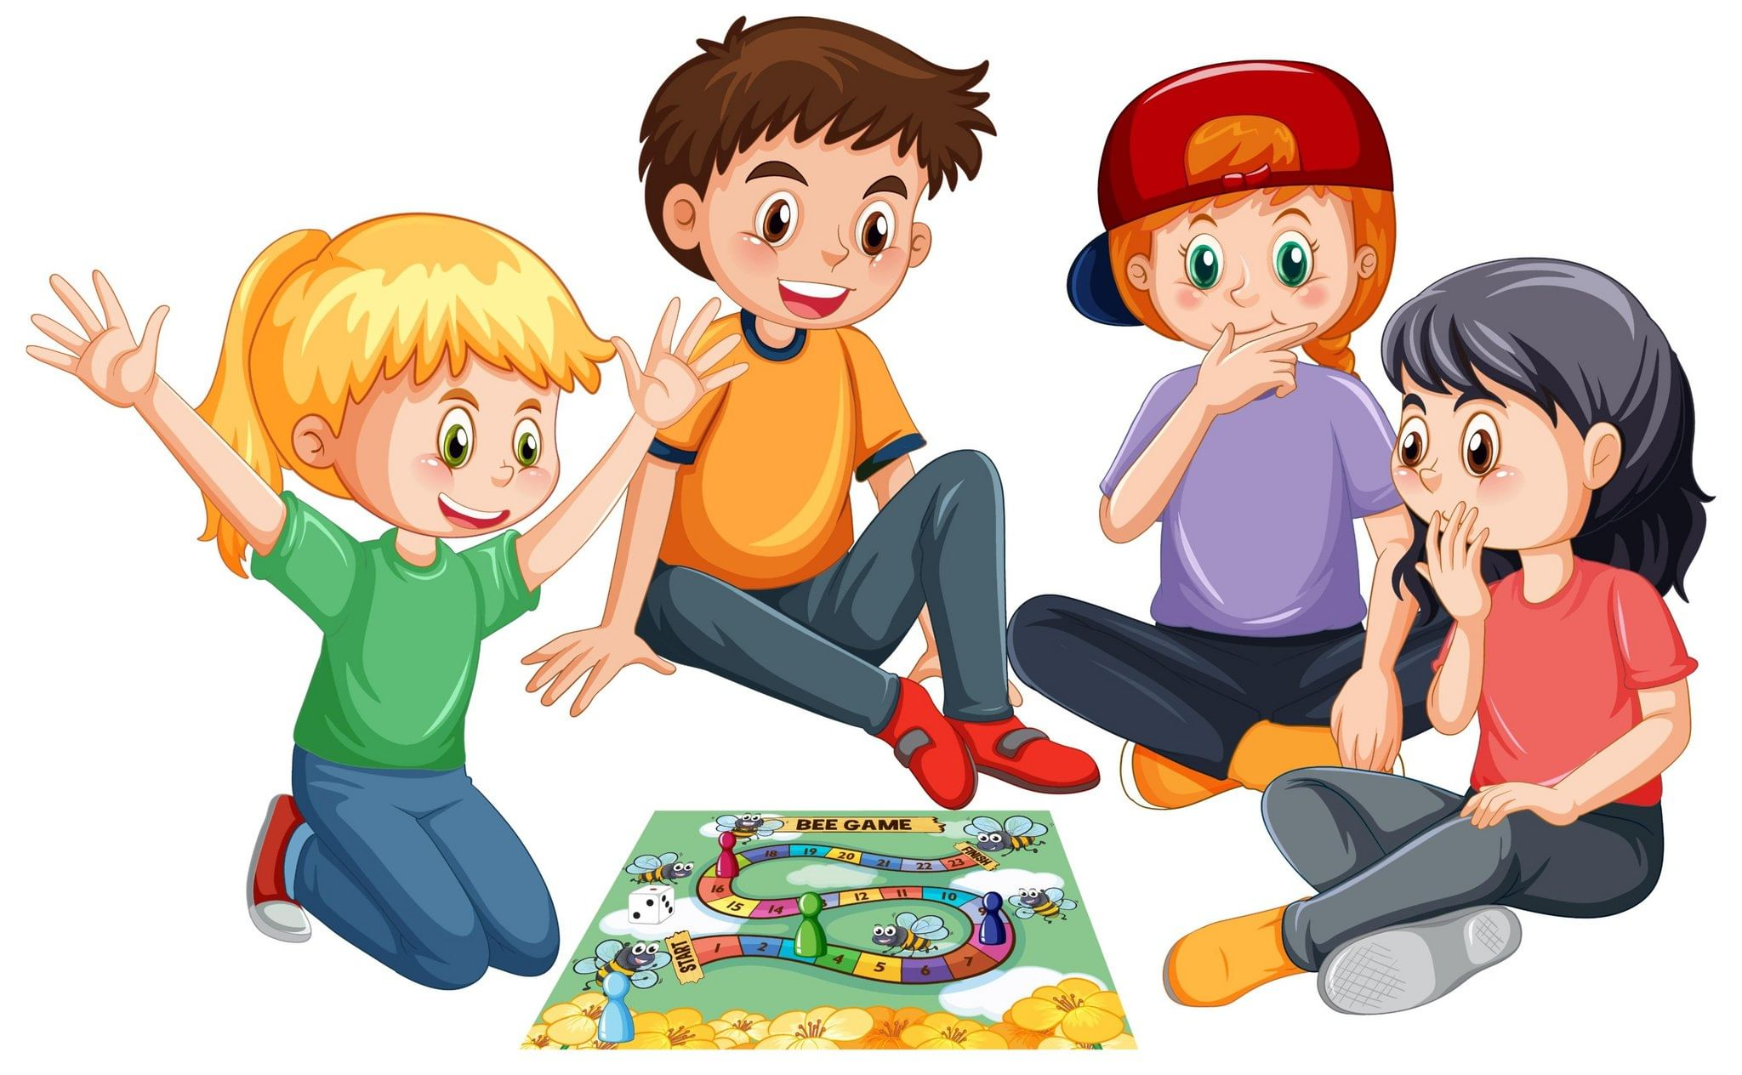

**Открытый урок английского языка во 2 классе**

**на тему «Days of the week and daily activities»/**

**«Дни недели и повседневная деятельность»**

**учитель английского языка: Михейкина Анна Александровна**

**Цель:** развитие лексических и речевых навыков; развитие памяти, мышления; приобщение к культуре изучаемого языка

**Задачи: в**ведение и первичная отработка лексических единиц по теме «**Дни недели и повседневная деятельность**». тренировка произношения, формирование умения отвечать на вопросы.

**Оборудование:**презентация, карточки.

**Ход урока.**

**Приветствие**

**\*\*\***

Good morning-song

Good morning to you

Good morning to you

Good morning to you

I am glad to see you

I am glad to see you

I am glad to see you

**или**

**\*\*\***

Morning has come

Night is away

Raise with the Sun

And welcome the day

**Разминка**

Teddy says

Teddy says “Stand up” (встаньте)

Teddy says “Sit down” (сядьте)

Teddy says “Stand up” (встаньте)

Teddy says “Turn around” (покружитесь)

Turn around, turn around, turn turn turn around! (кружитесь)

Teddy says “Point up” (покажите пальцем вверх)

Teddy says “Point down” (покажите пальцем вниз)

Teddy says “Point up”(покажите вверх)

Teddy says “Turn around” (покружитесь)

Turn around, turn around, turn turn turn around! (кружитесь еще)

**Пальчиковая игра (Finger –play)**

**T**he Itsy Bitsy Spider

The Itsy Bitsy Spider

Went up the water spout (перемещаем указательными и большими пальцами

обеих рук, имитируя движение паучка)

Down came the rain (пальчиками двигаем)

And washed the spider out. (показываем как паучок падает на пол)

Out came the sun (руками делаем круг и поднимаем высоко над головой)

And dried up all the rain.

And the Itsy Bitsy Spider

Went up the spout again. (опять показываем как паучок ползет)

**Основная часть**

**Sunday – хлопок перед собой**

**Monday –хлопок по левому запястью**

**Tuesday – хлопок по левому локтю**

**Wednesday – хлопок по левому плечу**

**Thursday – хлопок по правому плечу**

**Friday – хлопок по правому локтю**

**Saturday - хлопок по правому запястью**

**Затем в обратном порядке и в**

**разнобой**

**7 Days of the Week (song)**

Sunday, Monday, Tuesday, Wednesday  
Thursday, Friday, Saturday  
Seven days are in a week  
I like to sing them quiet

Sunday, Monday, Tuesday, Wednesday  
Thursday, Friday, Saturday  
Seven days are in a week  
I like to sing them loud

Sunday, Monday, Tuesday, Wednesday  
Thursday, Friday, Saturday  
Seven days are in a week  
I like to clap them out

Sunday, Monday, Tuesday, Wednesday  
Thursday, Friday, Saturday  
Seven days are in a week  
I like to stomp them out

Sunday, Monday, Tuesday, Wednesday  
Thursday, Friday, Saturday  
Seven days are in a week  
I like to sing them proud

Sunday, Monday, Tuesday, Wednesday  
Thursday, Friday, Saturday  
Seven days are in a week  
I like to sing again  
Seven days are in a week  
I like it, one more time  
Seven days are in a week

**Busy Daisy**

Washes on Monday

Irons on Tuesday

Shops on Wednesday

Sews on Thursday

Cleans on Friday

Bakes on Saturday

Dances on Sunday

This is what Daisy

does every week.

**Игра с использованием карточек: дети вытягивают карточку, перевернутую рубашкой вверх. Называют изображенное действие. При этом день недели задает учитель (другой ученик, указывая жестом на запястье, плечо, локтевой сгиб, хлопая).**

**Завершение урока**

**Прощание**

**Lazy Daisy**

Sleeps on Monday

Wakes on Tuesday

Washes on Wednesday

Dresses on Thursday

Plays on Friday

Sings on Saturday

Dances on Sunday

This is what Daisy

does every week.

Solomon Grundy